**จีน ฮาร์บิน 6 วัน 4 คืน ซุปตาร์...หนีห่าวฮาร์บิน หมู่บ้านหิมะ**

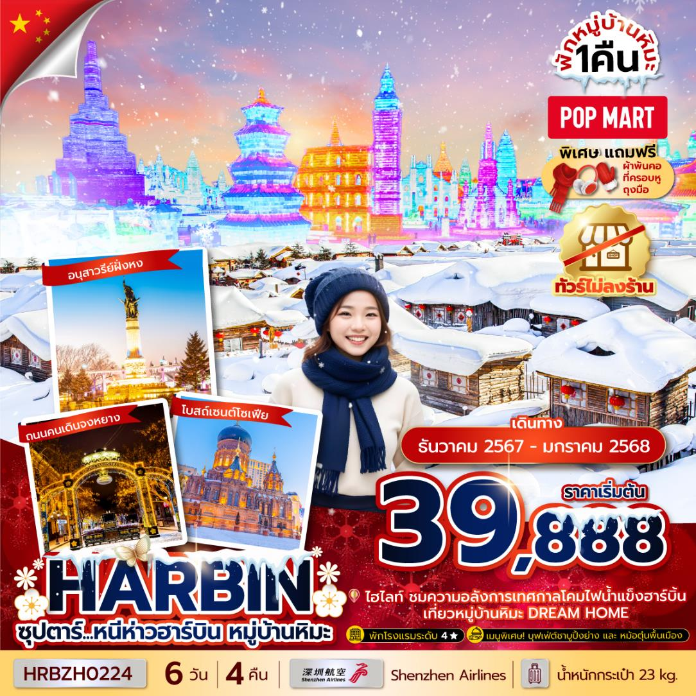**เดินทางเดือน ธันวาคม 2567 – มกราคม 2568**

* **ชมความอลังการสุดยิ่งใหญ่ HARBIN INTERNATIONAL ICE AND SNOW FESTIVAL เทศกาลโคมไฟน้ำแข็ง**
* **สัมผัสความโรแมนติก หมู่บ้านหิมะ DREAM HOME พักหมู่บ้านหิมะ 1 คืน**
* **เดินช้อปปิ้ง ณ ถนนจงหยาง**
* **แถมฟรีถุงมือ ที่ครอบหู ผ้าพันคอ (ทัวร์ไม่ลงร้าน)**

**“มีน้ำดื่มบริการบนรถบัสวันละ 1 ขวด”**

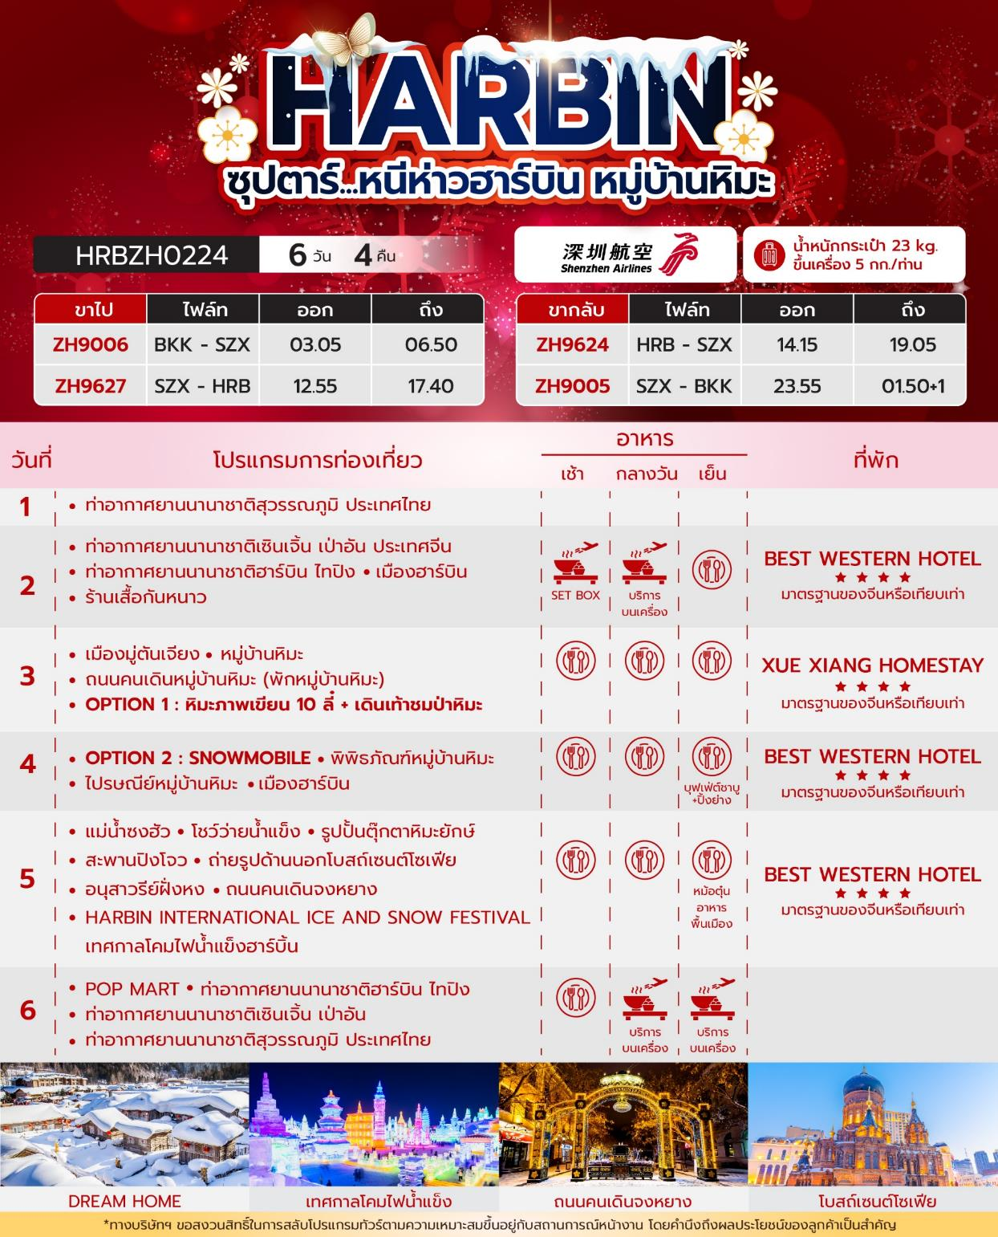

|  |  |  |  |
| --- | --- | --- | --- |
| วันเดินทาง | ราคาผู้ใหญ่ | ราคาเด็กอายุต่ำกว่า  2 ปีบริบูรณ์ (INFANT) | พักเดี่ยว |
| 25 – 30 ธันวาคม 2567  ไฟล์ทขากลับจากเมืองฮาร์บิ้น – แวะเมืองหนานทง - เมืองเซินเจิ้น  ZH9626 HRB – NTG 08.45 – 12.05 น.  (เที่ยวบินแวะเมือง NANTONG ประมาณ 1 ชั่วโมง)  zh9626 ntg – szx 13.05 – 15.25 น. | **39,888** | **10,000** | **10,000** |
| 28 ธันวาคม 2567 – 02 มกราคม 2568  วันหยุดเทศกาลปีใหม่ | **42,888** | **10,000** | **10,000** |
| 30 ธันวาคม 2567 – 04 มกราคม 2568  วันหยุดเทศกาลปีใหม่  ไฟล์ทขากลับจากเมืองฮาร์บิ้น – แวะเมืองหนานทง - เมืองเซินเจิ้น  ZH9626 HRB – NTG 08.45 – 12.05 น.  (เที่ยวบินแวะเมือง NANTONG ประมาณ 1 ชั่วโมง)  zh9626 ntg – szx 13.05 – 15.25 น. | **42,888** | **10,000** | **10,000** |
| 31 ธันวาคม 2567 – 05 มกราคม 2568  วันหยุดเทศกาลปีใหม่ | **41,888** | **10,000** | **10,000** |
| 01 - 06 มกราคม 2568  วันหยุดเทศกาลปีใหม่ | **40,888** | **10,000** | **10,000** |
| 02 – 07 มกราคม 2568 | **40,888** | **10,000** | **10,000** |
| ราคาไม่รวมค่าทิปมัคคุเทศก์ท้องถิ่น คนขับรถท้องถิ่น  ตามธรรมเนียม ท่านละ 1,500 บาท/ท่าน/ทริป (ยกเว้นเด็กต่ำกว่า 2 ขวบ)  สำหรับหัวหน้าทัวร์จากเมืองไทย (ตามความพึงพอใจในการบริการ)  ขอสงวนสิทธิ์ไม่รับลูกค้าจอยแลนด์ | | | |

**วันแรก ท่าอากาศยานนานาชาติสุวรรณภูมิ ประเทศไทย**

**23.50 น. สมาชิกทุกท่านพร้อมกัน ณ ท่าอากาศยานนานาชาติสุวรรณภูมิ อาคารผู้โดยสารขาออก ชั้น 4 ประตู 10 จากนั้นนำท่านเช็คอินเคาท์เตอร์สายการเซินเจิ้นแอร์ไลน์ (ZH) โดยมีเจ้าหน้าที่ส่งทัวร์และหัวหน้าทัวร์ คอยต้อนรับและแจกเอกสารการเดินทาง จากนั้นนำท่านเช็คอินและโหลดสัมภาระ**

**วันที่สอง ท่าอากาศยานนานาชาติเซินเจิ้น เป่าอัน ประเทศจีน - ท่าอากาศยานนานาชาติฮาร์บิน ไทปิง**

**- เมืองฮาร์บิน - ร้านเสื้อกันหนาว**

**03.05 น. ออกเดินทางสู่ ท่าอากาศยานนานาชาติเซินเจิ้น เป่าอัน ประเทศจีน โดยสายการบิน เซินเจิ้นแอร์ไลน์ (ZH) เที่ยวบินที่ ZH9006 (มีบริการอาหารบนเครื่องแบบ SET BOX) ใช้ระยะเวลาในการเดินทางประมาณ 2 ชั่วโมง 50 นาที**

**06.50 น. เดินทางถึง ท่าอากาศยานนานาชาติเซินเจิ้น เป่าอัน ประเทศจีน ผ่านพิธีการตรวจคนเข้าเมืองและศุลกากรตามขั้นตอนเรียบร้อยแล้วนำท่านรับสัมภาระ (เวลาท้องถิ่นประเทศจีนเร็วกว่าเวลาประเทศไทย 1 ชั่วโมง ให้ท่านปรับนาฬิกาของท่านเพื่อสะดวกในเวลานัดหมาย)**

**จากนั้นนำท่านเช็คอิน โหลดสัมภาระ เพื่อบินต่อไปยังเมืองฮาร์บิน**

**12.55 น. ออกเดินทางสู่ ท่าอากาศยานนานาชาติฮาร์บิน ไทปิง เมืองฮาร์บิน โดยสายการบิน เซินเจิ้นแอร์ไลน์ (ZH) เที่ยวบินที่ ZH9627 (มีบริการอาหารบนเครื่อง) ใช้ระยะเวลาในการเดินทางประมาณ 4 ชั่วโมง 30 นาที**

**17.40 น. เดินทางถึง ท่าอากาศยานนานาชาติฮาร์บิน ไทปิง เมืองฮาร์บิน นำท่านรับสัมภาระเรียบร้อย**

**ยินดีต้อนรับท่านสู่เมือง ฮาร์บิน จากนั้นนำท่านเข้าชม ร้านเสื้อกันหนาว ให้ท่านได้เลือกซื้อเสื้อกันหนาวกันเพิ่มเติมตามอัธยาศัย**

**เย็น บริการอาหารเย็น ณ ภัตตาคารอาหารพื้นเมือง**

**ที่พัก BEST WESTERN HOTEL ระดับ 4 ดาวมาตรฐานของจีน หรือเทียบเท่า**

**วันที่สาม เมืองมู่ตันเจียง – หมู่บ้านหิมะ - ถนนคนเดินหมู่บ้านหิมะ (พักหมู่บ้านหิมะ) –**

**OPTION 1: หิมะภาพเขียน 10 ลี้ + เดินเท้าชมป่าหิมะ**

**เช้า บริการอาหารเช้า ณ ห้องอาหารของโรงแรม**

**ออกเดินทางสู่ เมืองมู่ตันเจียง (ใช้เวลาเดินทางประมาณ 4 ชั่วโมง) ตั้งอยู่ในมณฑลเฮยหลงเจียงทางตะวันออกเฉียงเหนือของประเทศจีน**

**กลางวัน บริการอาหารกลางวัน ณ ภัตตาคารอาหารพื้นเมือง**

**นำท่านได้สัมผัสกลิ่นไอความหนาวเย็นของ หมู่บ้านหิมะ มีอีกชื่อเรียกว่า ฟินแลนด์ภาคตะวันออก อยู่ห่างจากตัวเมืองฮาร์บิ้น 280 กิโลเมตร เป็นหมู่บ้านที่มีหิมะหนากว่า 1 เมตร วิวหมู่บ้านสวยมาก การก่อสร้างแต่ละบ้านเหมือนกันหมด เข้าไปหมู่บ้านนี้เหมือนเข้าไปโลกของเทพนิยาย นำท่านเดินชม ถนนคนเดินหมู่บ้านหิมะ ซึ่งเป็นถนนหลักเพียงแห่งเดียวของหมู่บ้านหิมะ มีความยาว 500 เมตร เต็มไปด้วยความหลากหลายของสินค้าท้องถิ่น ขนม ผลไม้แช่แข็ง และร้านอาหารต่างๆ อิสระท่านชมบรรยากากาศอันสวยงามของหมู่บ้านหิมะแห่งนี้**

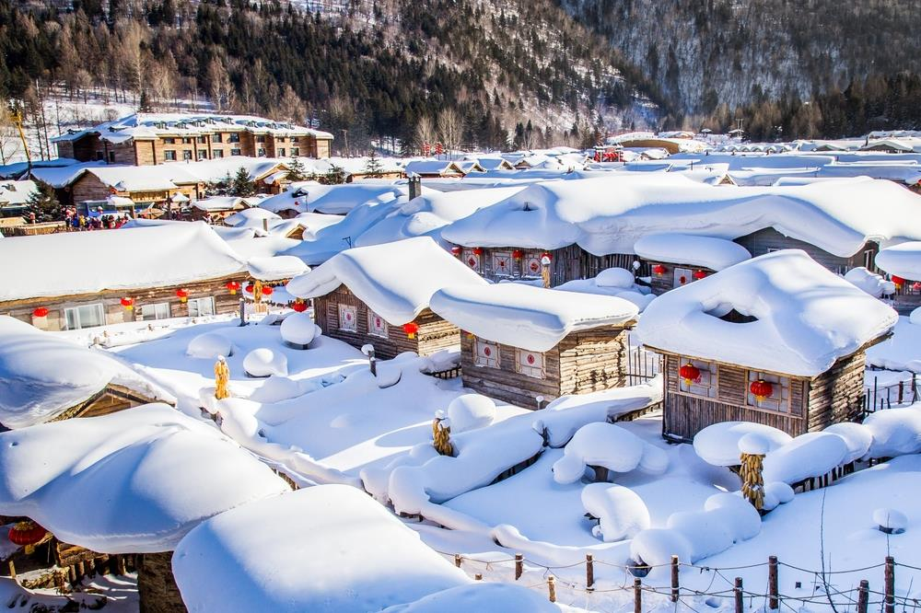

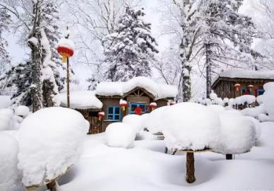**พิเศษ OPTION เสริม 1**

* **หิมะภาพเขียน 10 ลี้ + เดินเท้าชมป่าหิมะ ราคา 300 หยวน/ท่าน**

**ถ่ายรูปเช็คอิน พร้อมชมความสวยงามของหิมะสีขาวหนาๆที่ปกคลุมป่าสน บ้านเรือนเล็กที่ตั้งอยู่ด้านใน**

**\*\*\*หมายเหตุสำคัญ ราคาทัวร์นี้ยังไม่รวมค่าบริการ Option ทางบริษัทขอสงวนสิทธิ์ขั้นต่ำ 5 คนขึ้นไปหรืออาจมีการนำเสนอทางเลือกอื่นๆ เพิ่มเติม ทั้งนี้จะเป็นไปตามดุลยพินิจของไกด์ท้องถิ่น หากท่านไหนที่สนใจสามารถสอบถามกับทางหัวหน้าทัวร์หรือไกด์ท้องถิ่นอีกครั้ง\*\*\***

**เย็น รับประทานอาหารเย็น ณ ภัตตาคารอาหารพื้นเมือง**

**ที่พัก XUE XIANG HOMESTAY ระดับ 4 ดาวมาตรฐานของจีน หรือเทียบเท่า (พักในหมู่บ้านหิมะ)**

**หมายเหตุ : เนื่องจากหมู่บ้านหิมะ รถบัสไม่สามารถเข้าไปหมู่บ้านได้ ต้องจอดไว้ด้านนอก และที่พักไม่มีพนักงานยกกระเป๋า ฉะนั้นลูกค้าต้องเตรียมกระเป๋าใบเล็กที่ใช้สำหรับพัก 1 คืน (เนื่องจากต้องถือกระเป๋าเอง) ส่วนกระเป๋าใบใหญ่ฝากไว้กับรถใหญ่ที่จอดรอด้านนอกทั้งนี้กรุณาเตรียมผ้าเช็ดตัว แปรงสีฟัน และยาสีฟันไปด้วย)**

**วันที่สี่ OPTION 2 : SNOWMOBILE - พิพิธภัณฑ์หมู่บ้านหิมะ- ไปรษณีย์หมู่บ้านหิมะ – เมืองฮาร์บิน**

**เช้า บริการอาหารเช้า ณ ห้องอาหารของโรงแรม**

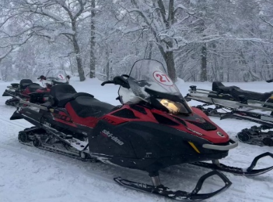 **พิเศษ OPTION เสริม 2**

* **SNOW MOBILE ราคา 380 หยวน/ท่าน**

**ขับรถสัมผัสประสบการณ์ความหนาวเย็นแบบสุดขั้วกับ ชมวิวป่าสนที่มีหิมะสีขาวปกคลุม**

**\*\*\*หมายเหตุสำคัญ ราคาทัวร์นี้ยังไม่รวมค่าบริการ Option ทางบริษัทขอสงวนสิทธิ์ขั้นต่ำ 5 คนขึ้นไปหรืออาจมีการนำเสนอทางเลือกอื่นๆ เพิ่มเติม ทั้งนี้จะเป็นไปตามดุลยพินิจของไกด์ท้องถิ่น หากท่านไหนที่สนใจสามารถสอบถามกับทางหัวหน้าทัวร์หรือไกด์ท้องถิ่นอีกครั้ง\*\*\***

**กลางวัน บริการอาหารกลางวัน ณ ภัตตาคาร อาหารพื้นเมือง**

**นำท่านชม พิพิธภัณฑ์หมู่บ้านหิมะ เป็นพิพิพิธภัณฑ์ที่จัดแสดงภาพถ่ายและเรื่องราวของเมืองหิมะ รวมทั้งเป็นสถานที่ศิลปะน้ำแข็งและหิมะในร่มที่ใหญ่ที่สุดในโลก ภายในห้องจัดแสดงวัสดุจากน้ำแข็งธรรมชาติและหิมะเทียมจากนั้นนำท่านชม ไปรษณีย์หมู่บ้านหิมะ ที่ทำการไปรษณีย์ในเทพนิยายที่มีเอกลักษณที่สุดของจีน มีการทำงานปกติและเป็นจุดเช็คอินต้อนรับนักท่องเที่ยวผู้มาเยือน มีมุมถ่ายรูปสวยๆมากมายถ่ายภาพ**

**จากนั้นนำท่านเดินทางกลับสู่ เมืองฮาร์บิน (ใช้ระยะเวลาประมาณ 4 ชั่วโมง)**

**เย็น รับประทานอาหารเย็น ณ ภัตตาคาร เมนูพิเศษ บุฟเฟ่ต์ชาบู+ปิ้งย่าง !!**

**ที่พัก BEST WESTERN HOTEL ระดับ 4 ดาวมาตรฐานของจีน หรือเทียบเท่า**

**วันที่ห้า แม่น้ำซงฮัว – โชว์ว่ายน้ำแข็ง – รูปปั้นตุ๊กตาหิมะยักษ์ – สะพานปิงโจว – ถ่ายรูปด้านนอกโบสถ์**

**เซนต์โซเฟีย – อนุสาวรีย์ฝั่งหง – ถนนคนเดินจงหยาง - HARBIN INTERNATIONAL ICE**

**AND SNOW FESTIVAL เทศกาลโคมไฟน้ำแข็งฮาร์บิ้น**

**เช้า บริการอาหารเช้า ณ ห้องอาหารของโรงแรม**

**เดินทางสู่ แม่น้ำซงฮัว หรือ แม่น้ำซงฮัวเจียง ลานน้ำแข็งอันกว้างใหญ่ของที่ดึงดูดสายตาทุกคนด้วยการ โชว์ว่ายน้ำแข็ง ของเหล่าผู้สูงอายุที่อุณหภูมิ -20 องศาเซลเซียส จากนั้นนำท่านถ่ายรูปกับ รูปปั้นตุ๊กตาหิมะยักษ์ ที่มีความสูงประมาณ 15 เมตร และชม สะพานปิงโจว สะพานรถไฟโบราณอายุกว่า 100 ปี**

**(หมายเหตุ: หากสภาพอากาศยังไม่เอื้ออำนวย ไม่มีการจัดแสดงตุ๊กตาหิมะ ทางบริษัทฯขอสงวนสิทธิ์ไม่นำท่านไป และไม่มีไม่มีโปรแกรมทดแทน)**

**กลางวัน บริการอาหารกลางวัน ณ ภัตตาคารอาหารพื้นเมือง**

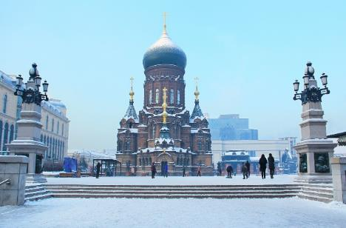 **จากนั้นนำท่าน ถ่ายรูปด้านนอกโบสถ์เซนต์โซเฟีย โบสถ์คริสต์นิกายออร์โธดอกซ์ ที่สร้างขึ้นใน ปี ค.ศ 1907 ซึ่งแสดงถึงวัฒนธรรมรัสเซียที่ได้เข้ามามีอิทธิพลในเมืองฮาร์บิน บริเวณรอบๆโบสถ์มีตึกที่สร้างเป็นสไตล์รัสเซียอยู่หลายตึก ถือว่าเป็นแลนด์มาร์คที่พลาดไม่ได้เลยทีเดียว**

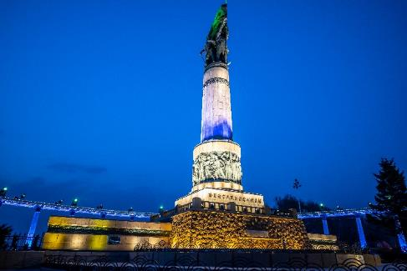 **จากนั้นนำท่านเดินทางสู่ อนุสาวรีย์ฝั่งหง ซึ่งตั้งอยู่ ณ บริเวณชายฝั่งแม่น้ำซงฮัว เป็นอนุสรณ์ระลึกถึงความพยายามของชาวเมืองฮาร์บินที่พยายามต่อสู้กับอุทกภัยครั้งใหญ่เมื่อปี ค.ศ.1957 ฐานของอนุสาวรีย์สร้างเป็นสระรูปพระจันทร์เสี้ยว 3 ชั้น ด้านหลังประกอบด้วยเสาและระเบียงโค้งแบบโรมัน ซึ่งแสดงถึงความสามัคคีของชาวเมืองฮาร์บิ้น**

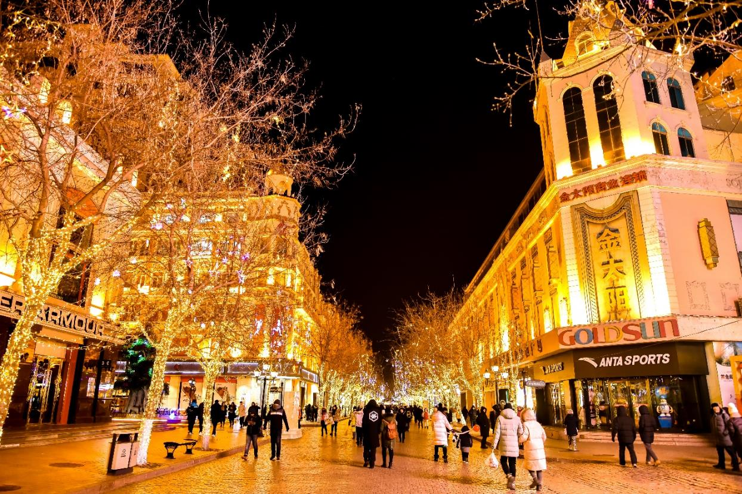 **นำท่านเดินทางสู่ ถนนคนเดินจงหยาง อีกแลนด์มาร์คหนึ่งที่พลาดไม่ได้ มีความยาวประมาณ 1.4 กิโลเมตร เป็นถนนที่ปูด้วยหินสีเขียวอ่อนทั้งสาย ถนนสายนี้มีสไตล์การก่อสร้างที่มีเอกลักษณ์เฉพาะ สองข้างทางมีอาคารบ้านเรือนสไตล์ยุโรป และทุกวันนี้ ถนนสายนี้ก็ยังคงเป็นสวรรค์แห่งการช้อปปิ้งของเมืองฮาร์บิ้นไม่เปลี่ยนแปลง**

**นำท่านเดินทางสู่งานเทศกาลสุดยิ่งใหญ่ HARBIN INTERNATIONAL ICE AND SNOW FESTIVAL เทศกาลโคมไฟน้ำแข็งฮาร์บิ้น ซึ่งเป็นเทศกาลประจำปี 1 ปีมีครั้งเดียว ที่มีชื่อเสียงไปทั่วโลก ไฮไลท์ของงานก็คือประติมากรรมน้ำแข็งรูปร่างต่างๆ จัดแสดงโชว์มากกว่า 2,000 ชิ้น ไม่ว่าจะเป็นปราสาท หอคอย พระราชวัง โดยใช้น้ำแข็ง 180,000 ลูกบาศก์เมตร และ หิมะอีก 150,000 ลูกบาศก์เมตร ประติมากรรมน้ำแข็งเหล่านี้จะสวยงามมากๆ ในช่วงกลางคืน เพราะไฟ LED ที่ประดับอยู่ด้านในน้ำแข็ง จะส่องแสงหลากสีสัน สร้างความสวยงามและโรแมนติกมากๆ ท่ามกลางอุณหภูมิติดลบ ทั้งยังได้รับการยกย่องว่าน่าเที่ยวติดอันดับ 1-35 ของจีน อิสระให้ท่านเที่ยวชมอัธยาศัย**

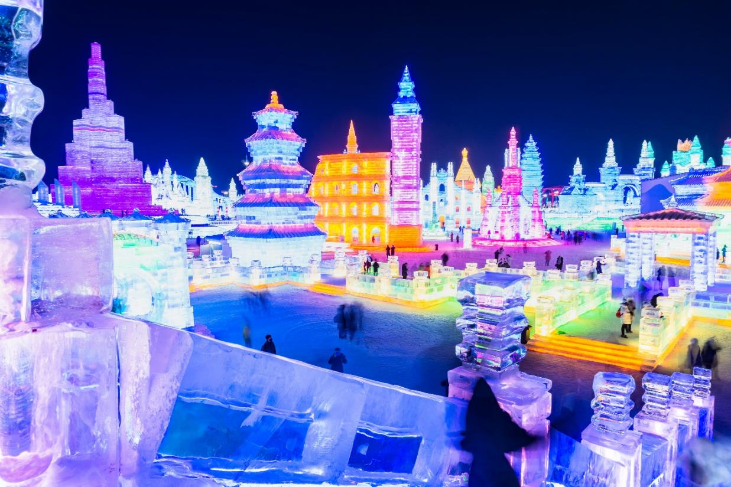

**เย็น รับประทานอาหารเย็น ณ ภัตตาคาร เมนูพิเศษ หม้อตุ๋นอาหารพื้นเมือง !!**

**ที่พัก BEST WESTERN HOTEL ระดับ 4 ดาวมาตรฐานของจีน หรือเทียบเท่า**

**วันที่หก POP MART - ท่าอากาศยานนานาชาติฮาร์บิน ไทปิง - ท่าอากาศยานนานาชาติเซินเจิ้น เป่าอัน**

**- ท่าอากาศยานนานาชาติสุวรรณภูมิ ประเทศไทย**

**เช้า บริการอาหารเช้า ณ ห้องอาหารของโรงแรม**

**นำท่านช้อปปิ้งไอเท็มสุดฮิตที่มาแรงในตอนนี้ POP MART ที่ สาวกป็อปมาร์ทห้ามพลาด อิสระให้ท่านได้เดินช้อปปิ้งตามอัธยาศัย**

**ได้เวลาอันสมควรนำท่านออกเดินทางสู่ ท่าอากาศยานนานาชาติฮาร์บิน ไทปิง เพื่อบินภายในสู่เมืองเซินเจิ้น**

**14.15 น. เดินทางสู่ ท่าอากาศยานนานาชาติเซินเจิ้น เป่าอัน โดยสายการบิน เซินเจิ้นแอร์ไลน์ (ZH) เที่ยวบินที่ ZH9624 (มีบริการอาหารบนเครื่อง) ใช้ระยะเวลาในการเดินทางประมาณ 4 ชั่วโมง 50 นาที**

**19.05 น. เดินทางถึง ท่าอากาศยานนานาชาติเซินเจิ้น เป่าอัน นำท่านผ่านตม.ขาออก**

**จากนั้นรอเพื่อต่อเครื่องเดินทางกลับสู่ประเทศไทย**

**23.55 น. เดินทางสู่ ท่าอากาศยานนานาชาติสุวรรณภูมิ ประเทศไทย โดยสายการบิน เซินเจิ้นแอร์ไลน์ (ZH) เที่ยวบินที่ ZH9005 (มีบริการอาหารบนเครื่อง) ใช้ระยะเวลาในการเดินทางประมาณ 2 ชั่วโมง**

**01.50+1 น. เดินทางถึง ท่าอากาศยานนานาชาติสุวรรณภูมิ กรุงเทพฯ โดยสวัสดิภาพ พร้อมความประทับใจ**

**หมายเหตุสำคัญ : พีเรียดที่เดินทางวันที่ 25 – 30 ธันวาคม 2567 และ 30 ธันวาคม 2567 – 04 มกราคม 2568**

**1. ไฟล์ทขากลับจากเมืองฮาร์บิ้น – แวะเมืองหนานทง – เมืองเซินเจิ้น**

**ZH9626 HRB – NTG 08.45 – 12.05 น. (เที่ยวบินแวะเมือง NANTONG ประมาณ 1 ชั่วโมง)**

**ZH9626 NTG – SZX 13.05 – 15.25 น.**

**2.อาหารเช้าเป็นแบบ SET BOX เพื่อสะดวกในการเดินทาง**

**3.ทางบริษัทฯทำการคืนเงินให้ท่านคนละ 100 หยวน**

**\*\*\*\*\*\*\*\*\*\*\*\*\*\*\*\*\*\*\*\*\*\*\*\*\*\*\*\*\*\*\*\*\*\*\*\*\*\*\*\*\*\*\*\*\*\*\*\*\*\*\*\*\*\*\*\*\*\*\*\*\*\*\*\*\*\*\*\*\*\*\*\*\*\*\*\*\*\*\*\***

